Komunikat prasowy

Kontrakt we Francji wart ponad 360 mln euro
Alstom dostarczy 39 dodatkowych pociągów Coradia Polyvalent do regionu Grand Est, z czego 30 będzie kursować na linii transgranicznej łączącej Francję i Niemcy
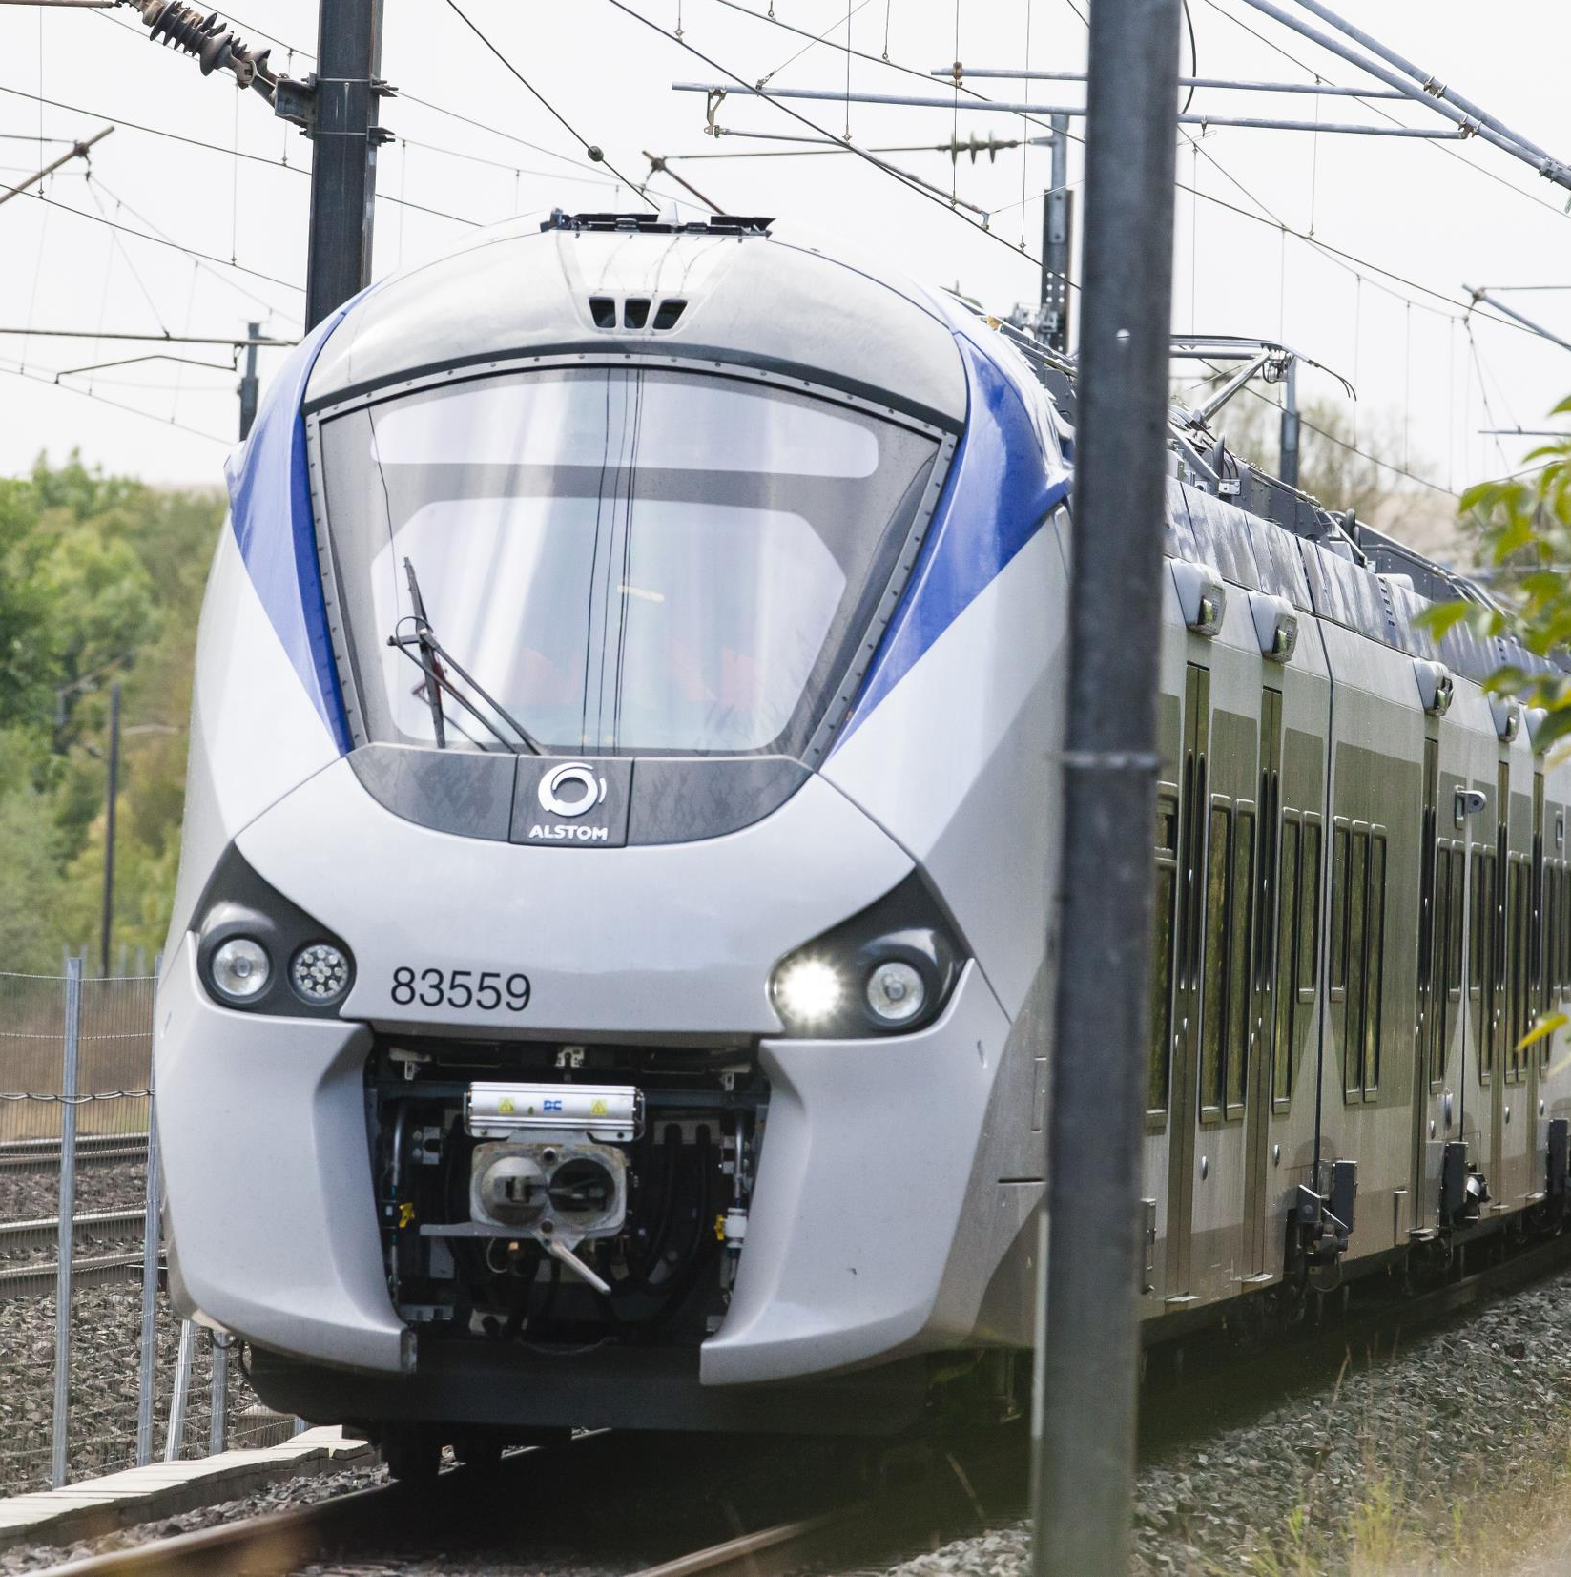
©Alstom/Arnaud Février
W LICZBACH
360 mln euro
39 pociągów Coradia Polyvalent, w tym 30 pociągów transgranicznych
79 całkowita liczba pociągów dla regionu Grand Est
22 października 2019 r. – Alstom dostarczy 39 dodatkowych pociągów Coradia Polyvalent o łącznej wartości około 360 mln euro do regionu Grand Est. Władze regionu zamówiły jak dotąd 40 pociągów Coradia Polyvalent, z czego 36 zostało już przekazanych. Dostawy nowych pociągów planowane są między 2022 a 2024 r.

Nowe zamówienie obejmuje 30 pociągów przeznaczonych do obsługi linii transgranicznej w Niemczech. Te 4-wagonowe pociągi elektryczno-spalinowe o dwóch wartościach napięcia 25 kV / 15 kV, spełniające niemieckie wymogi w zakresie bezpieczeństwa, będą jeździły z prędkością 160 km/h, obsługując niemieckie kraje Saara, Nadrenia-Palatynat oraz Badenia-Wirtembergia. W 30 pociągach transgranicznych Coradia Polyvalent dostępna będzie strefa dla pierwszej klasy oraz miejsca na rowery. Zgodnie z nową normą TSI PRM z 2014 r. będą one wyposażone w bardziej przestronne toalety, aby ułatwić poruszanie się pasażerom o ograniczonej możliwości przemieszczania się. Dostawa pierwszych pociągów transgranicznych będzie miała miejsce pod koniec 2023 r.

Ponadto na potrzeby połączeń krajowych do istniejącego taboru dodano dziewięć kolejnych pociągów Coradia Polyvalent – pięć składów 4-wagonowych oraz cztery 6-wagonowe. Nowe pociągi będą wyposażone w takie same specjalne rozwiązania jak pociągi, które już kursują w regionie Grand Est.

„Jesteśmy dumni, że władze regionu Grand Est ponownie obdarzyły Alstom zaufaniem. Wykorzystując wiedzę fachową i zdolności innowacyjne naszych francuskich zespołów, wspieramy region w rozwijaniu mobilności transgranicznej. Nowe zamówienie przyczyni się również do zwiększenia aktywności zakładu Alstomu w Reichshoffen” – mówi Jean-Baptiste Eyméoud, prezes Alstomu we Francji.

Składy Coradia Polyvalent należą do rodziny pociągów Coradia Alstomu. Dzięki modułowej konstrukcji pociągi można dostosować do wymogów danego urzędu transportu publicznego, jak również do różnych zastosowań: podmiejskich, regionalnych i międzymiastowych. Dostępne są w trzech wariantach (o długości 56, 72 lub 110 metrów) i zapewniają pasażerom optymalny poziom komfortu, niezależnie od długości podróży. Dzięki niskiemu zużyciu energii, zgodności z najnowszymi normami w zakresie emisji w trybie spalinowym oraz niskim kosztom utrzymania są to pociągi zarówno przyjazne środowisku, jak i ekonomiczne. Coradia Polyvalent jest pierwszym francuskim pociągiem regionalnym spełniającym wszystkie normy europejskie, w szczególności pod względem dostępu dla osób o ograniczonej możliwości poruszania się.

Dotychczas w ramach zamówienia przyznanego Alstomowi przez SNCF w październiku 2009 r. zamówiono 387 pociągów Coradia Polyvalent, z czego 320 pociągów Coradia Polyvalent typu Régiolis zostało zamówionych przez 9 francuskich regionów, a 67 pociągów Coradia Liner zostało zamówionych przez państwowego operatora odpowiedzialnego za międzymiastowe przejazdy pociągów typu TET. W ramach obsługi pasażerskiej pociągi Régiolis przejechały już niemal 85 mln kilometrów.
Pociąg Coradia Polyvalent jest również odpowiedzią na potrzeby rynku eksportowego: 17 pociągów zamówił SNTF (Algieria), a 15 pociągów – APIX (Senegal).

Nowe zamówienie jest drugim przypadkiem wykorzystania pociągu Coradia Polyvalent do obsługi linii transgranicznej – region Owernia-Rodan-Alpy zamówił 17 pociągów Léman Express Coradia Polyvalent, które mają być oddane do eksploatacji na linii transgranicznej CEVA między Francją a Szwajcarią w połowie grudnia 2019 r.

W związku z produkcją pociągów Coradia Polyvalent we francuskich zakładach Alstomu i u jego dostawców powstanie 4000 miejsc pracy. Sześć z 12 francuskich zakładów Alstomu uczestniczy w tym projekcie: Reichshoffen odpowiada za projekt i montaż, Ornans za silniki, Le Creusot za wózki, Tarbes za łańcuchy trakcyjne, Villeurbanne za pokładowe systemy elektroniczne i układy sterowania, a Saint-Ouen za projekt.

 | O Alstomie
 | O Alstomie | Jako światowy lider ekologicznych i inteligentnych rozwiązań w zakresie mobilności Alstom opracowuje i wprowadza na rynek zintegrowane systemy, które zapewniają trwałe podstawy dla transportu przyszłości. Alstom oferuje pełen wachlarz rozwiązań w zakresie sprzętu i usług, od pociągów dużych prędkości, metra, tramwajów i elektrobusów po zintegrowane systemy, zindywidualizowane usługi, infrastrukturę, systemy sterowania i rozwiązania w zakresie mobilności cyfrowej. W roku obrotowym 2018/19 Alstom odnotował sprzedaż w wysokości 8,1 mld euro i zaksięgował zamówienia o wartości 12,1 mld euro. Alstom ma swoją siedzibę we Francji, działa na terenie 60 państw i obecnie zatrudnia 36 300 osób.
 | Kontakt | Media:  Rafał Piętka  ConTrust Communication  Tel. + 530 424 444  r.pietka@contrust.pl

Kontrakt zaksięgowany w drugim kwartale bieżącego roku obrotowego.
Techniczne specyfikacje interoperacyjności odnoszące się do osób o ograniczonej możliwości poruszania się.

